Gîtes collectifs
Location en GESTION LIBRE pour vos évènements familiaux
Attestation responsabilité civile OBLIGATOIRE
pour confirmer la réservation
FORFAIT SALLE DE RESTAURATION + CUISINE : 200€ / nuitée*
JAUGE MAXIMALE DE LA SALLE DE RESTAURATION : 80 personnes assises
*Ce tarif comprend : salle de restauration, cuisine professionnelle et tout son matériel
(Four, plonge, frigo, vaisselle, plats)
+
**Tarif ETE : 19 € par personne et par nuitée
**Tarif HIVER : 20 € par personne et par nuitée
Accueil de groupe minimum 30 personnes***
*** Si le groupe est inférieur à ce nombre, la facture sera basée sur un effectif de 30 personnes
A l’internat, toutes nos chambres sont équipées de salles de bain et WC
Linge de toilette, de lit et oreillers non fournis
**Ce tarif ne comprend pas la taxe de séjour, l’électricité et l’eau
(La facture est envoyée à l’issu du séjour)
SI CHAMBRE SUPPLEMENTAIRE DEMANDEE : 100€/ chambre
SALLE DE CLASSE : 60€ (offerte au-delà de 60 personnes)
FORFAIT MENAGE : 200€ (facturé si locaux rendus sales)
CAUTION : 1000€
Location : associations, groupes scolaires, MFR
Caution 1000€ + attestation responsabilité civile
OBLIGATOIRE pour confirmer la réservation
DEMI PENSION | PENSION COMPLETE
30€ / Jour / Personne | 40 € / Jour / Personne

Location : Colonies
28€ par personne et par nuitée
Caution 5000€ + attestation responsabilité civile
OBLIGATOIRE pour confirmer la réservation
POUR TOUTE RESERVATION, MERCI D’ENVOYER UNE DEMANDE DE DEVIS à mfr.vernines@mfr.asso.fr

Gîtes individuels ou petit groupe
LES PUYS
2 à 10 couchages
Draps fournis – Linge de toilette non fournis
Les Puys : (capacité totale 10 personnes)
1er étage bâtiment principal
2 studios 4 personnes : (Puy de Dôme et Puy de Côme)
  - 1 clic-clac + 2 lits simples
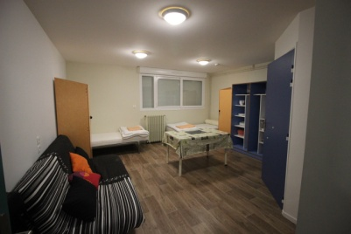
  - Coin cuisine : 2 plaques à induction, 1 micro-ondes, réfrigérateur, cafetière électrique, vaisselle
  - Salle de bain + WC

1 chambre 2 personnes : (Puy de Chopine)
- 2 lits simples - Salle de bain / WC

LES PUYS  2 à 10 personnes | Tarif nuitée | Tarif week-end  (2 nuitées)
PUY DE CÔME  Studio 4 personnes | 60€ | 110€
PUY DE Dôme  Studio 4 personnes | 60€ | 110€
Puy de Dôme OU Puy de Côme + Puy de Chopine  1 Studio 4p + Ch 2p | 100€ | 190€
Puy de Dôme  Puy de Côme  Puy de Chopine  2 studios 4p + Ch 2p | 160€ | 310€

Gîte individuel ou petit groupe
LES GROTTES
2 à 10 couchages
Draps fournis – Linge de toilette non fournis
Les Grottes : (capacité totale 10 personnes)
1er étage bâtiment principal

Gîte 4 personnes : (Lassolas)
- Coin cuisine : 2 plaques à induction, 1 micro-ondes, réfrigérateur, cafetière électrique, vaisselle
- Salle de bain / WC
- 2 lits simples + 1 clic-clac
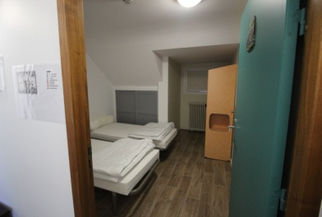
- TV
Chambre 2 personnes : (Jonas)
- 2 lits simples – Salle de bain /WC
Chambre 4 personnes : (Sancy)
- 1 lit superposé + 2 lits simples
- Salle de bain / WC

LES GROTTES  (2 à 10 personnes) |  | Tarif nuitée |  | Tarif week-end  (2 nuitées)
Puy de Lassolas  1 studio pour 4p |  | 60€ |  | 110€
Puy de Lassolas + Grottes de Jonas  Studio 4p + Ch 2 p |  | 100€ |  | 190€
Puy de Lassolas + Grottes de Jonas + Massif du Sancy  1 Studio 4p + Ch 2p + 1 Ch 4p |  | 160€ |  | 310€
Puy de Lassolas + Massif du Sancy  1 Studio 4 p + 1 Ch 4 p | 130€ |  | 250€

Gîtes individuels ou petit groupe
LES LACS
Capacité de 2 à 14 personnes
Locaux annexes
Draps fournis – Linge de toilette non fournis

Studio 2 personnes : (Lac Pavin)
    - Terrasse
    - Coin cuisine : 2 plaques à induction, 1 micro-ondes, réfrigérateur, cafetière électrique, vaisselle
    - 2 lits simple 1 personne
    - Salle de bain / Toilettes séparées
    - TV
Studio 6 personnes : (Lac Guéry)  - Terrasse  - Coin cuisine : 2 plaques à induction, 1 micro-ondes, réfrigérateur, cafetière électrique, vaisselle  - 1 clic-clac, 4 lits simples (2 chambres)  - Salle de bain / Toilettes séparées  - TV | Studio 6 personnes : (Lac Chambon)  - Terrasse  - Coin cuisine : 2 plaques à induction, 1 micro-ondes, réfrigérateur, cafetière électrique, vaisselle  - 1 lit superposé, 1 clic-clac, 2 lits simples  - Salle de bain / Toilettes séparées  - TV
LES LACS | TARIF NUITEE
Pavin  (2 personnes) | 60€
Chambon et Guéry  (6 personnes) | 120€

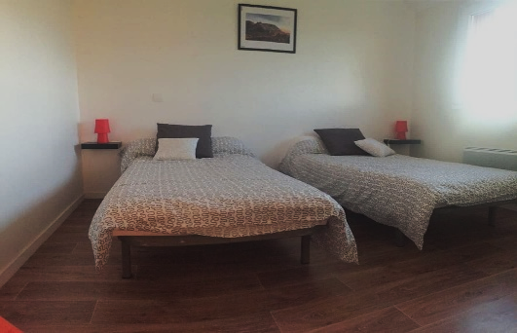
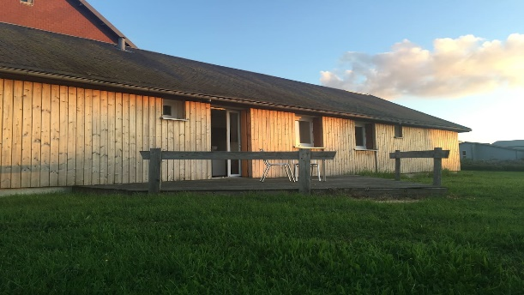

NOS SERVICES EN OPTION

Location de matériel
Désignation | Tarifs
Location « salle de classe » | 60€ / salle / jour
Location de draps | 5€ / Drap sur demande

Emplacement camping-car/van/tentes | 10€/jour

Le linge de lit, de toilette, les oreillers et traversins ne sont pas fournis dans le gîte collectif.

Nous ne fournissons pas de jeux de société.

Les animaux domestiques ne sont pas admis.

Location en GESTION LIBRE pour vos évènements familiaux
Caution 1000€ + attestation responsabilité civile OBLIGATOIRE
pour confirmer la réservation

FICHE TECHNIQUE LOCATIONS
Nos tarifs ne comprennent pas la taxe de séjour, ni l’eau, ni l’électricité
(Facture envoyée à l’issu du séjour)
TARIFS SALLE DE RESTAURATION + CUISINE PROFESSIONNELLE : 200€/nuitée
Ce tarif comprend la mise à disposition de la salle de restauration, la cuisine et tout son matériel professionnel (four, plonge, plats, frigo, vaisselle)
TARIFS GESTION LIBRE : Tarif ETE 19€/personne/nuitée – Tarif HIVER 20€/personne/nuitée
Ce tarif comprend la mise à disposition de l’internat, d’un parc arboré et d’un parking extérieur non surveillé.
L’établissement ne fournit pas : les oreillers, draps, linge de toilette, produits pour le sol.
Merci de vous munir de drap house et de housse de couette pour les couvertures ainsi que de votre linge de toilette et oreiller.

TARIFS UNIQUEMENT RESERVES AUX GROUPES SCOLAIRES, MFR, ASSOCIATIONS
Obligatoire : Caution de 1000€ + attestation de responsabilité civile pour confirmer la réservation
TARIF DEMI PENSION : 30€ par jour et par personne
Ce tarif comprend le petit-déjeuner, un repas chaud le soir ou un pique-nique le midi.
TARIF PENSION COMPLETE : 40€ par jour et par personne
Ce tarif comprend un repas chaud le soir, le petit-déjeuner et un pique-nique le midi.
--------------------------------
TARIFS UNIQUEMENT RESERVES AUX COLONIES
Obligatoire : Caution de 5000€ + attestation de responsabilité civile pour confirmer la réservation
TARIFS COLONIES : 28€/personne/nuitée
Préciser les dates, le nombre d’enfants et d’accompagnateurs.
Prévoir une visite des locaux en amont.
FICHE TECHNIQUE LOCATIONS

INTERNAT
TOUTES NOS CHAMBRES SONT EQUIPEES

DE CABINE SANITAIRE, DE LITS SIMPLES ET SUPERPOSES

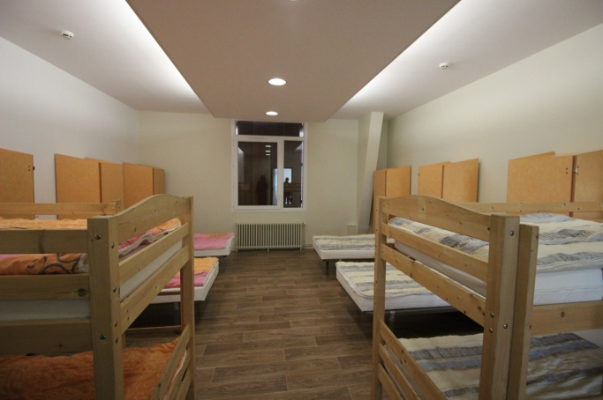

POUR TOUTE RESERVATION, MERCI D’ENVOYER UNE DEMANDE DE DEVIS à mfr.vernines@mfr.asso.fr

